МИНИ-ПРОЕКТ.
«НЕТРАДИЦИОННОЕ ИСПОЛЬЗОВАНИЕ КЛАССИЧЕСКИХ ЗДОРОВЪЕСБЕРЕГАЮЩИХ ТЕХНОЛОГИЙ В ФИЗИЧЕСКОМ ВОСПИТАНИИ И ОЗДОРОВЛЕНИИ ДОШКОЛЬНИКОВ»

Подготовила: Инструктор по

Физической культуре: Югай Н.И.

- ВВЕДЕНИЕ
Фундаментом здоровья взрослого человека является здоровье ребенка, от состояния которого будет зависеть выполнение им в дальнейшем присущих ему социальных задач, и, в конечном итоге, благополучие всего общества. Анализ состояния здоровья детей дошкольного возраста за последние десятилетия показывает, что уровень заболеваемости дошкольников увеличился более чем в два раза. По комплексу медицинских и психолого-педагогических критериев к учебе в школе не готовы до 20% детей шестилетнего возраста; у 40-50% таких детей выявляются функциональные отклонения, у 36% проявляется функциональная неполноценность кардиореспираторной системы. В связи с этим особую актуальность приобретает разработка и реализация комплексных оздоровительно- профилактических мероприятий, направленных на снижение уровня функциональной напряженности детей. Однако в настоящее время оздоровительная работа чаще всего носит безсистемный характер, слабо используются новые технологии оздоровления. В современных условиях, когда идет отставание физического и нервно-психического развития детей возрастает роль двигательной активности, возникает необходимость введения новых форм оздоровления, например:
Эстет терапии (кинезо-музыкотерапии) в учебно-воспитательный процесс дошкольников. В современной литературе применение таких методик имеет место в основном в терапевтической практике, где успешно осуществляется реабилитация больных. В то же время имеются лишь единичные, разрозненные сведения о применении таких методов для профилактики и коррекции здоровья детей, отсутствуют отработанные схемы и технологии, научно обоснованные рекомендации их использования в детских дошкольных организациях.
Вышесказанное определяет актуальность аргументации и физиолого-гигиенического обоснования применения нетрадиционных здоровьесберегающих технологий для укрепления здоровья дошкольников в условиях детской образовательной организации, что явилось основанием для проведения настоящего исследования. Целью исследования являлась оценка влияния нетрадиционных технологий на здоровье воспитанников детских организаций и разработка технологий, ее применение для сохранения и укрепления здоровья детей дошкольного возраста.
«Актуальной задачей физического воспитания, — говорится в Концепции дошкольного воспитания, — является поиск эффективных средств совершенствования и развития двигательной сферы детей дошкольного возраста на основе формирования у них потребности в движениях». Оздоровительную направленность должна иметь вся организация жизнедеятельности ребенка в дошкольном образовательном учреждении. Любая система не прослужит достаточно эффективно и долго, если она не будет совершенствоваться, обновляться, модернизироваться. Поэтому актуальнейшей задачей на современном этапе развития дошкольного образования является осмысление накопленного опыта сохранения и укрепления здоровья детей, оценка его эффективности и модернизация содержания физкультурно-оздоровительной деятельности. Оснований модернизации содержания физкультурно-оздоровительной работы в дошкольной организации достаточно много. Но главным основанием мы считаем следующие:
1) необходимость становления у человека уже с детских лет позиции созидателя в отношении своего здоровья и здоровья окружающих;
2) необходимость преодоления узкоспециализированных подходов в организации оздоровительной деятельности и физического воспитания.
В укреплении и сохранении собственного здоровья определяющая роль принадлежит самому человеку. С этим неразрывно связано и его умение оценивать свое здоровье и свои физические возможности. Эффективность самооценки здоровья прямым образом зависит от знания себя. Оно для ребенка дошкольного возраста предусматривает:
- знание правил гигиены и ухода за своим телом; - знание наиболее опасных факторов риска для здоровья и жизни;
- знание о том, как устроен человек, какие органы нуждаются в особой защите;
- знание о своем физическом развитии, уровне физической подготовленности.
Навыки самооценки физического здоровья и напрямую связанных с ним показателей физического развития и физической подготовленности являются предпосылками приобретения детьми дошкольного возраста навыков самооценки своего психического состояния в старшем возрасте. Культурный в полном смысле этого слова человек должен уметь «расшифровывать» свое психическое состояние, владеть информацией о соответствующих признаках эмоционального благополучия, знать особенности своего темперамента, а также слабые и сильные стороны своего характера. Это необходимо ему для того, чтобы выстраивать здоровую линию поведения во взаимодействии с социальным окружением. Но часть этих навыков, как показали исследования, человек способен освоить уже в дошкольном детстве. Самооценка здоровья возможна только в том случае, если дети в состоянии осмыслить сущность этого понятия. Исследования, проведенные В.Г. Алямовской и Н.В. Кедяркиной, показали, что даже четырехлетние и пятилетние дети к критериям здоровья относят не только физические, но также и психические и социальные признаки. Так, например, они чаще всего называли следующие признаки:
- эмоциональные — 41% (например, здоровый человек всегда веселый);
- психической уравновешенности — 19% (например, тот, кто здоровый, тот спокойный, не дерется и не ругается);
- интеллектуальные — 4% (например, кто здоровый, тот быстро решает всякие задачки) и некоторые другие.
Из признаков социального здоровья многие из числа опрошенных детей называли такой, например, как моральный комфорт (здоровый человек везде себя хорошо чувствует: и дома, и в школе; здоровый человек не боится быть в незнакомом месте и некоторые другие).

2. Краткое обоснование.
Замысел проекта. Именно в дошкольном возрасте в результате целенаправленного педагогического воздействия формируется здоровье, привычка к здоровому образу жизни, общая выносливость, работоспособность организма и другие качества, необходимые для полноценного развития личности. Деятельность взрослого, направленная на укрепление здоровья, составляет содержание физического воспитания, что обеспечивает малышу физическое развитие. Подвижные игры и игровые движения - естественные спутники жизни ребенка, обладающие великой воспитательной силой, формирующие физические и личностные качества ребенка. Мы применяем народные подвижные игры и игровые подражательные движения, как на физкультурных занятиях, так и во всех режимных моментах; используем народные подвижные игры в дыхательной гимнастике, оздоровительной аэробике, йогу в игровой форме, фольклор при проведении игрового массажа, закаливающих процедур, в утренней гимнастике и в самостоятельной детской деятельности. (См. Оздоровительные практики, цель, методические рекомендации)
Идея проекта. Использование наиболее эффективных оздоровительных практик (народные подвижные игры, дыхательная гимнастика, йога, массаж, оздоровительная аэробика, коррекционная гимнастика) в игровой форме и с использованием игровых технологий в системе воспитательно-оздоровительной работы.
Актуальность. Перед детским садом в настоящее время остро стоит вопрос о путях совершенствования работы по укреплению здоровья, развитию движений и физическому развитию детей. Известно, что здоровье только на 7-8% зависит от здравоохранения и более чем на половину – от образа жизни человека. Забота о здоровом образе жизни - это основа физического и нравственного здоровья, а обеспечить укрепление здоровья можно только путем комплексного решения педагогических, медицинских и социальных вопросов.
Противоречие: Проблема в том, что общепринятая система физического воспитания и многие авторские программы:
- Не учитывают конкретных условий детских учреждений;
- Не предусматривают дифференцированного подхода к детям с их индивидуальными особенностями и здоровьем;
- Не реализует потребности в движении и не приобщает детей к физической культуре и здоровому образу жизни.
3. Цели и задачи.
Цель: Разработать модель «Здоровье Дошкольника» в физическом воспитании и оздоровлении дошкольника в рамках инновационных технологий, способствующих приобщению детей к физической культуре и здоровому образу жизни и обосновать необходимость использования ее в
практике детского сада.
Задачи: Проанализировать психолого- педагогическую литературу по теме исследования; Изучить опыт работы педагогов, выявить уровень физического развития детей, разработать систему занятий с использованием ЗСТ, развить и активизировать положительные эмоции к физкультуре, спорту, ЗОЖ.
- Обеспечить каждому ребенку физическое развитие; - Помочь ему использовать резервы своего организма для сохранения, укрепления здоровья и повышения его уровня; - Приобщать детей и родителей к физической культуре и здоровому образу жизни.
Оздоровительные задачи:
Разработать систему занятий с использованием ЗСТ, осуществить подбор системы здоровьесберегающих технологий;
Разработать игровые технологии для создания мотиваций к целенаправленному формированию здорового образа жизни:
- Охрана и укрепление физического и психического здоровья детей;
-Совершенствование функций организма, повышение его защитных свойств и устойчивости к заболеваниям средствами движения, дыхательной гимнастики, массажа, йоги, закаливания;
- Формирование правильной осанки, гигиенических навыков.
Образовательные задачи:
- Формирование жизненно необходимых двигательных умений и навыков ребенка в соответствии с его индивидуальными особенностями;
- Создание условий для реализации потребности детей в двигательной активности;
- Выявление интересов, склонностей и способностей детей в двигательной деятельности и реализация их через систему спортивно-оздоровительной работы.
Воспитательные задачи:
- Воспитание потребности в здоровом образе жизни; выработка привычки к соблюдению режима, потребность в физических упражнениях и играх;
- Расширение кругозора, уточнение представлений об окружающем мире, уважительное отношение к культуре родной страны, создание положительной основы для воспитания патриотических чувств.
- Воспитание физических качеств, необходимых для полноценного развития личности.
Ожидаемый результат:
Определение механизмов и методов, с помощью которых организовано физическое воспитание в ДДУ.
Обеспечение физического развития каждого ребенка:
1.Снижение уровня заболеваемости.
2. Повышение уровня физической подготовленности.
3.Сформированность у детей культурно-гигиенических навыков и осознанной потребности в ведении здорового образа жизни.
4.Благотворное влияние на развитие речи, расширение кругозора, физических и нравственных качеств, сохранение и укрепление здоровья.
Результатом педагогических исследований и размышлений стал проект «Нетрадиционное использование классических здоровьесберегающих технологий в физическом воспитании и оздоровлении дошкольников».

4. Теоретическое обоснование проекта.
Важным компонентом стратегии является изучение современных нормативных документов, регламентирующих деятельность ДДУ по здоровьесбережению. Для выработки концептуальной модели деятельности по здоровьесбережению нами изучено стратегическое направление государственной политики в области поддержки и сохранения здоровья детей, ряд нормативно-правовых документов. Это законы РК «Об образовании», ГОСО, Программа развития детей дошкольного возраста, СанПиН, указы Президента Казахстана «О неотложных мерах по обеспечению здоровья населения в РК», «Конвенция о правах ребенка».
Цель проекта:
Изучить проблему формирования основ здорового образа жизни у детей дошкольного возраста;
Описать проект по физическому воспитанию и оздоровлению дошкольников посредством классических здоровьесберегающих технологий. Задачи:
Изучить современные здоровьесберегающие технологии, их основное содержание, принципы и направления использования в современном ДДУ.
Активизировать работу с детьми и их родителями по физическому воспитанию и оздоровлению с использованием народных игр, новых активных форм работы с родителями.
Освоить методику классических здоровьесберегающих технологий (массаж, йога, аэробика, дыхательная гимнастика) в игровой форме в ДДУ.
Создать медиа-коллекцию детских электронных презентаций по темам: «Спорт», «ОБЖ», «ЗОЖ», «Йога». Для дальнейшего использования в воспитательно-образовательном процессе.

Объект: Физическое воспитание детей дошкольного возраста.

Предмет: Уровень физической подготовленности и показатели здоровья детей дошкольного возраста.

Гипотеза:
Здоровье детей будет сохраняться, укрепляться и развиваться, а физические качества будут эффективно совершенствоваться при условии, если будет разработана система работы с детьми и их родителями по физическому воспитанию и оздоровлению с использованием народных игр, инновационных здоровьесберегающих технологий, новых активных форм работы с родителями по формированию привычки к здоровому образу жизни.

5. План проектной работы
Этапы реализации проекта:
I этап –Организационный – (2013-2014 учебный год).
II этап – Диагностический – (2014-2015 учебный год).
III этап – Практический – (2015-2016 учебный год).
Участники проекта: дети, инструктор по физической культуре, медсестра кабинета, воспитатели дошкольных групп, методист ДДУ, заведующая ДДУ, родители.
Научная основа. В проекте использованы идеи Змановского Ю.Ф., Алямовской Н.Н., Казаковцевой Т. о воспитании здорового ребенка. Концепция проекта основана на междисциплинарном научно-практическом направлении В. Т. Кудрявцева – развивающей педагогике оздоровления.
Основные принципы:
- Принцип систематичности и последовательности предполагает взаимосвязь знаний, умений и навыков.
- Принцип связи теории с практикой формирует у детей умение применять свои знания по сохранению и укреплению здоровья в повседневной жизни.
- Принцип повторения умений и навыков — один из самых важнейших, так как в результате многократных повторений вырабатываются динамические стереотипы.
- Принцип индивидуально-личностной ориентации воспитания предполагает то, что главной целью образования становится ребенок, а не окружающий мир. Педагог, опираясь на индивидуальные особенности ребенка, планирует его развитие, намечает пути совершенствования умений и навыков, построения двигательного режима.
- Принцип доступности позволяет исключить вредные последствия для организма детей в результате завышенных требований и физических нагрузок.
- Принцип успешности заключается в том, что на первом этапе формирования здоровья ребенок получает задания, которые он способен успешно выполнить.
- Принцип активного обучения обязывает строить процесс обучения с использованием активных форм и методов обучения, способствующих развитию у детей
самостоятельности, инициативы и творчества (игровые технологии, работа в парах, подгруппе, индивидуально, организация исследовательской деятельности и др.).
- Принцип коммуникативности помогает воспитать у детей потребность в общении, в процессе которой формируется социальная мотивация здоровья.
- Принцип взаимодействия детского сада и семьи, преемственности при переходе в школу направлен на создание условий для более успешной реализации способностей ребенка и обеспечения возможности сохранения здоровья при дальнейшем обучении в школе.
- Принцип сотрудничества во взаимодействии с детьми. Каждый ребенок должен продвигаться вперед своими темпами и с постоянным успехом на живом примере действия взрослого.
В основе построения воспитательно-образовательной работы в ДДУ лежит уровень освоения детьми умений и навыков Программы воспитания и обучения детей в детском саду, а главным фактором является учет состояния физического здоровья детей и их потенциала. На основе диагностических данных была составлена комплексная система физического воспитания и оздоровления детей по всем возрастным группам.

6. Описание продукта. (Основное содержание проекта)
Паспорт проекта.
Блок I. Педагогические условия.
Блок II. Педагогическая диагностика
Блок III. Развитие движений
Блок IV. Лечебно-профилактическая работа
Блок V. Закаливание
Блок VI. Здоровый образ жизни.
Блок VII. Взаимодействие с родителями
Блок VIII. Информационно-коммуникационные технологии в ДДУ.
ЗАКЛЮЧЕНИЕ. Развивающая педагогика оздоровления - в действии!

Приложение.
1. Утренняя гимнастика в детском саду (схема).
2. Алгоритм занятия по физической культуре в детском саду (схема).
3. Создание единого здоровьесберегающего пространства ДДУ (схема)
4. Схема: «Нетрадиционное использование классических
здоровьесберегающих технологий в физическом воспитании и оздоровлении
дошкольников».
6.Формы взаимодействия с родителями по физическому воспитанию (схема).

ПАСПОРТ ПРОЕКТА.
Краткая аннотация.
Тема: Нетрадиционное использование классических здоровьесберегающих технологий в физическом воспитании и оздоровлении дошкольников.
Характеристика проекта: вид работы – практико-ориентированный проект;
по предметно-содержательной области проекта – междисциплинарный; по продолжительности выполнения – долгосрочный;
по характеру доминирующей проектной деятельности – прикладной (практико-ориентированного характера). Осуществлялись следующие виды профессиональной деятельности: - методическая; - исследовательская; - социально-педагогическая; - воспитательная; - культурно-просветительская; - коррекционно-развивающая.
Успешное решение поставленных задач и выполнение требований Госстандарта возможно лишь при условии комплексного использования всех средств физического воспитания (физических упражнений, рационального режима, закаливания, составляющих триаду здоровья). Поэтому работа по воспитанию здорового ребенка осуществляется через систему физкультурно-оздоровительной работы, включающей в себя несколько взаимосвязанных блоков.

Блок I. Педагогические Условия.
Для полноценного физического развития детей, реализации потребности в движении в дошкольном учреждении созданы определенные условия:
1. Спортивный зал для физкультурных занятий, оборудование которого:
- Обеспечивает профилактику нарушений осанки, плоскостопия;
- Способствует укреплению мышц туловища, рук, ног, а также развитию двигательной активности и координации движений;
- Повышает эффективность общеизвестных упражнений и повседневных игр;
- Положительно влияет на психоэмоциональную сферу.
Такой набор оборудования позволяет включить в работу большую группу детей, что обеспечивает высокую моторную плотность занятий. Особое внимание мы уделили размещению оборудования: оно не загромождает полезную площадь помещения; дети могут свободно пользоваться любыми спортивными снарядами.
Большего эффекта можно достичь, если разнообразить имеющееся оборудование нестандартным, которое способствует повышению интереса. Мы изготовили универсальное нестандартное оборудование, которое легко трансформируется при минимальной затрате времени: дорожки разной ширины, шнуры и дуги для подлезания; дорожка – «следы»; бруски; мягкие мячи; тренажеры для профилактики плоскостопия, массажеры, «сухой дождь», передвижная волейбольная сетка.
2. Для того чтобы дети могли закреплять физизические навыки не только в спортзале, мы активизирловали работу воспитателей по двигательной активности детей в режиме дня. Разработали рекомендации по содержанию двигательной активности в каждом возрастном периоде.
3. На участке детского сада оборудована физкультурная площадка с зонами для подвижных и спортивных игр, с беговыми дорожками.

Блок II. педагогическая Диагностика
Вся работа по физическому воспитанию детей строится с учетом их физической подготовленности и имеющихся отклонений в состоянии здоровья. Основой являются результаты медико-педагогической диагностики. В этих целях в ДДУ на каждого ребенка оформляется индивидуальная карта. Обработка данных позволила выделить три группы здоровья детей для осуществления дифференцированного подхода в процессе развития двигательных умений. Это позволяет планировать физкультурно-оздоровительную работу с учетом имеющихся отклонений в состоянии здоровья. Используя свои наблюдения, мы определили, что в работе с детьми необходимо соблюдать следующее:
1. Физическая нагрузка должна быть адекватна возрасту, полу ребенка, уровню физического развития, биологическому портрету и группе здоровья.
2. Необходимо сочетание двигательной активности с закаливающими процедурами.
З. Обязательное включение в комплекс физического воспитания классических оздоровительных техник в игровой форме (релаксации, дыхательной и пальчиковой гимнастики, оздоровительной аэробики, игрового массажа, гимнастики для глаз, упражнений йоги.)
4. Проведение циклических движений для повышения выносливости (медленный бег, продолжительная ходьба,).
Именно эти сведения служат основанием для конкретных рекомендаций педагогам и родителям. В процессе работы с детьми предусматривается систематический медико-педагогический контроль.

Блок III. Развитие движений
Под руководством взрослых ежедневно проводятся мероприятия, способствующие активизации двигательной деятельности. Организованной двигательной деятельности детей ежедневно отводится не менее 2 - 2,5 часов.
Утренняя гимнастика – это заряд бодрости на весь день. Разнообразие форм проведения утренней гимнастики способствует формированию интереса детей к ней:
- оздоровительный (дозированный) бег;
- дыхательная гимнастика и игры;
- упражнения на коррекцию осанки и стопы и народные подвижные игры;
- гимнастика в сюжетной форме с предметами и без них;
- оздоровительная аэробика и упражнения йоги;
- гимнастика по интересам и игры по желанию детей. (Приложение 1)
Особое значение в воспитании здорового ребенка мы придаем развитию движений и физической культуры детей на физкультурных занятиях. Форма организации занятий гибка и разнообразна (фронтальные, подгрупповые, индивидуальные, в спортзале, в группе, на воздухе, ). Физкультурные занятия, сохраняя традиционную структуру, проводятся в сюжетной (игровой) форме и включают в себя такие элементы:
- оздоровительная аэробика, массаж и самомассаж,
- дыхательные упражнения, йога и восточная гимнастика;
- упражнения на коррекцию осанки и стопы;
- веселый тренинг и элементы психогимнастики.
Это отражено в перспективном планировании, составленном на все возрастные группы.
Причем в каждом возрастном периоде физкультурные занятия имеют разную направленность:
- малышам они должны доставлять удовольствие, научить их ориентироваться в пространстве, правильно работать с оборудованием;
- в среднем возрасте развить физические качества (скорость, выносливость, силу);
- в старших группах - сформировать потребность в движении, развить двигательные способности и самостоятельность.
Чтобы физкультурные занятия были эффективны, при их проведении мы придерживаемся следующих условий:
1. построение занятий в соответствии с задачами на данный период, уровнем подготовленности детей;
2. использование различных способов организации детей для выполнения упражнений с целью увеличения двигательной активности;
3. распределение нагрузки на организм на протяжении всего занятия;
4. использование разнообразного спортивного инвентаря, музыкального сопровождения, повышающих эмоциональное состояние и активность детей.
Однако занятия становятся эффективными только в том случае, если они не ущемляют индивидуальность ребенка, реализацию его склонностей, интересов, а также учитываются индивидуальные различия детей. В соответствии с этим занятия строятся на двух основаниях: планировании, направленном на усвоение детьми определенного содержания, и своеобразной педагогической импровизации, посредством которой варьируется содержание, формы и методы в каждой конкретной ситуации взаимодействия с ребенком. Сочетание этих подходов возможно только при тесном взаимодействии с воспитателями дошкольных групп. Часть занятий, проводимых воспитателем, являются подготовительными к освоению нового двигательного материала, который дает воспитатель по физической культуре. А двигательный опыт, который дети накопили с воспитателем по физической культуре, затем используется воспитателями групп в различных физкультурных мероприятиях. (Приложение 2)
Блок IV. Лечебно-профилактическая работа
Обеспечить эффективную физкультурно-оздоровительную работу можно только при условии содружества медицины и педагогики. Лечебно - профилактическая работа в нашем детском саду строится на основе анализа заболеваемости в предыдущие годы, чтобы проследить степень эффективности предпринимаемых профилактических мер, диагностических данных состояния здоровья детей, уровня их физического развития, физической подготовленности.
Эта работа имеет три этапа: подготовительный, интенсивной профилактики, восстановительный. На каждом из них используются свои специфические физиотерапевтические и общеукрепляющие процедуры.
- Первый период готовит детей к самому неблагоприятному времени в сезоне.
Поэтому используется ультрафиолетовое облучение, массаж, курс приема элеутерококка.
- Во втором периоде есть необходимость использовать систему мер для предупреждения ОРВИ, ангин. Дети полощут рот и горло лечебными растворами, им закладывают оксолиновую мазь в нос, используется витаминизация третьего блюда, кислородный коктейль.
- В восстановительный период желательно укрепить защитные силы детей, вернувшихся после заболевания. Им предлагается травяной чай, витаминотерапия (витамин С), оздоровительные напитки. У этих детей несколько иной режим дня, снижаются физические нагрузки в двигательной деятельности, закаливающие процедуры строго индивидуализируются. Мероприятия комплексного плана лечебно-профилактической работы осуществляется медицинскими работниками. (Приложение 3).

Блок V. Закаливание
Развитие движений в полной мере не обеспечивает укрепление здоровья. Поэтому особое внимание в режиме дня уделяется проведению закаливающих процедур. Закаливающие мероприятия содействуют созданию привычек здорового образа жизни. Мы разработали систему закаливания, предусматривающую разнообразные формы и методы, а так же изменения в связи со временем года, возрастом и индивидуальными особенностями здоровья детей. Это обеспечивает постепенное увеличение мер воздействия – в течение года. Рекомендации по проведению закаливающих процедур дает врач, отмечая их в групповом журнале здоровья. Однако превышение интенсивности закаливающих процедур может привести к срывам адаптации, проявляющимся в ухудшении здоровья и самочувствия ребенка. Поэтому в каждой группе имеется памятка (основные принципы закаливания). В комплексе закаливающих средств, оберегающих нервную систему детей от перегрузок, особую роль играет правильно организованный дневной сон. В связи с этим воспитатели используют два правила:
- обеспечить в момент подготовки детей ко сну спокойную обстановку. Исключить шумные игры за 30 минут до сна, использовать перед засыпанием релаксационную гимнастику,
- проветривать спальное помещение перед сном со снижением температуры на 3-5 градусов.
Одной из самых действенных закаливающих процедур в повседневной жизни является прогулка. Чтобы она действительно давала эффект, виды деятельности на прогулке меняются в зависимости от двигательной активности на предыдущем занятии. Важно отметить, что система закаливания ежегодно корректируется медицинскими работниками детского сада в соответствии результатами и имеющимися условиями. (См. Закаливающие процедуры)
Блок VI. Здоровый образ жизни.
Воспитание потребности в здоровом образе жизни осуществляется по нескольким направлениям. Одно из направлений программы – минимум по воспитанию у детей потребности в здоровом образе жизни – формирование культурно-гигиенических навыков (полоскать рот после приема пищи; ежедневно мыть лицо, шею, руки до локтя; ежедневно бегать в медленном темпе, длительное время, разминаться после пробуждения, уметь расслабляться, уметь избегать опасности,
Вся серия мероприятий, направленных на реализацию программы минимум, носит название “Программа здоровья”. На первом месте в ней стоят занятия, которые помогают выработать у детей осознанное отношение к своему здоровью, умению определить свое состояние – это занятия по валеологии и ОБЖ. Такие занятия проводятся по формуле: «помоги осознать ребенку, зачем ему это нужно — научи в увлекательной форме — приучай выполнять эти действия ежедневно» (Приложение 4)
Блок VII. Взаимодействие с родителями.
Представленная система работы ориентирована на использование новых форм работы с родителями на основе родительского договора. Рекомендованы следующие формы работы: папки – передвижки «Я здоровым быть хочу», «Здоровый ребенок», «Расти здоровым малыш!»; спортивные развлечения с участием родителей, презентации семейного опыта, почтовый ящик, передвижные библиотеки, видео-опрос: «Ваше мнение». В планировании и проведении такой работы большую помощь оказывает анкетирование в начале учебного года, помогающее изучить особенности внутрисемейного воспитания и наметить эффективные формы взаимодействия. В соответствии с этим планирование работы с семьей предусматривает:
- ознакомление родителей с результатами диагностики; целенаправленную работу, пропагандирующую общегигиенические требования, необходимость рационального режима, оптимальной двигательной активности, полноценного питания, закаливания
и т. д.;
- формирование основ валеологической грамотности через знакомство с содержанием физкультурно-оздоровительной работы;
- обучение основным методам профилактики детской заболеваемости (закаливания, дыхательной гимнастики, массажа, йоги, фитотерапии и т. д.). Кроме традиционных форм работы с семьей, большое влияние оказывают открытые показы занятий и праздников с использованием указанных техник, совместные занятия детей и родителей типа «Самая спортивная семья», которые организуются в детском саду, а так же Дни Открытых Дверей для родителей, где родители могут принять участие в занятии. (Приложение 5)

ЗАКЛЮЧЕНИЕ. РАЗВИВАЮЩАЯ ПЕДАГОГИКА ОЗДОРОВЛЕНИЯ ВДЕЙСТВИИ!
Оздоровительные мероприятия, проводимые педагогами в ДДУ, нацелены на функциональное совершенствование детского организма, на повышение его работоспособности, на формирование защитных способностей к неблагоприятным природно-климатическим факторам, т.е. создают условия для того, чтобы дети росли здоровыми. Это и разнообразные виды самомассажа (точечный массаж, массаж тела, лица, ушей и кистей рук), динамические разминки, подвижные игры, посещение бассейна, оздоровительный бег, дыхательные гимнастики и упражнения, упражнения йоги, гимнастика босиком и гимнастика в постели, обширное умывание, пальчиковая гимнастика, гимнастика для глаз, горла, физкультурные минутки, игры-упражнения для профилактики и коррекции плоскостопия и сколиоза.
7. Ресурсное обеспечение проекта:
- Наличие физкультурного зала и физкультурного участка.
- Предметная среда в ДДУ направленная на развитие и совершенствование физических качеств и навыков.
- Наличие комплекса методических пособий.
- квалифицированные кадры.
- Медико-педагогический контроль за организацией физического воспитания в детском саду.
Основная цель, которую ставит перед собой коллектив- это сохранение и укрепление здоровья детей, улучшение их двигательного статуса с учетом индивидуальных возможностей и способностей; формирование у родителей, педагогов, воспитанников ответственности в деле сохранения здоровья детей и собственного здоровья.
Разработаны:
1) перспективное планирование по физическому воспитанию с применением указанных оздоровительных методик на все возрастные группы;
2) система дыхательных упражнений в игровой форме по возрастам;
3) серия комплексов оздоровительной аэробики в игровой форме;
4) методика применения игрового массажа в ДДУ в течение дня;
5) методика применения упражнений йоги и восточной гимнастики в группах ДДУ;
6) игровые комплексы упражнений по профилактике нарушений осанки и стопы.
Определенность перспектив продолжения работы над проектом, обоснованность необходимых для этого условий:
- повышение качества образования за счет совершенствования методики проведения занятий;
- расширение возможностей проекта за счет использования упражнений на укрепление дыхательной системы и всех групп мышц);
- разработка более совершенной системы диагностики оздоровления, физического и психического развития, физической подготовленности дошкольников.
Степень распространения представленного проекта: внедрение инновационных технологий проекта на едином здоровьесберегающем пространстве ДДУ; консультации по содержанию проекта на педсовете, на родительских собраниях ДДУ.

8. Риски проекта:
- Заболевание дошкольников;
- Отсутствие физкультурного зала и физкультурного участка;
- Отсутствие комплекса методических пособий;
- Квалифицированных кадров;
- Экологические факторы (неблагоприятные климатические условия, нарушение экологической обстановки.)

9.Критерии оценки эффективности проекта. Критерии оценки ожидаемых результатов: мониторинг физической подготовленности и показателей здоровья (диагностика физической подготовленности, физических качеств, дыхательной системы, индекса здоровья и др.)

10.Диагностика и анализ показателей 2016 г. по сравнению с 2014 г:
1. Физическая подготовленность – возрастание на 10, 7%.
2. Скоростные качества – возрастание на 1.7%
3. Показатели гибкости – возрастание на 9 %
4. Скоростно-силовые качества – возрастание на 6 %
5. Диагностика дыхательной системы - возрастание на 7,9 %
6. Простудная заболеваемость – снижение на 1,5%
7. Посещаемость – повышение на 3,1%.
8. Индекс здоровья – возрастание на 10 %

Глоссарий:
1.Здоровьесберегающая технология – это система мер, включающая взаимосвязь и взаимодействие всех факторов образовательной среды, направленных на сохранение здоровья ребенка на всех этапах его обучения и развития.
2.ЗОЖ – это поведение, базирующееся на санитарно-гигиенических нормативах и направленное на сохранение и укрепление здоровья, обеспечение высокого уровня трудоспособности, достижение активного долголетия
3.Гендерный подход: Исследование психологических характеристик половой дифференциации, выяснение роли социального пола в отличие от биологического понимания пола как совокупности морфологических и физиологических особенностей.
4.Компетентность: Совокупность компетенций; наличие знаний и опыта, необходимых для эффективной деятельности в заданной предметной области.
5.Образовательный мониторинг: Систематическое наблюдение, анализ, оценка и прогноз состояния и динамики изменений результатов и условий осуществления образовательных процессов, контингента обучающихся, сети организаций образования.
6.Индивидуализация обучения: Организация педагогического процесса с учётом индивидуальных особенностей детей, которая позволяет создать оптимальные условия для реализации потенциальных возможностей каждого ребенка.
7.Личностно-ориентированный педагогический процесс: Последовательное отношение педагога к воспитаннику как к личности, как к субъекту собственного развития и как к субъекту воспитательного взаимодействия.
8.Инновационный процесс: Управляемый процесс создания, восприятия, оценки, освоения и применения педагогических новшеств.
9.Интеграция: Состояние связанности отдельных дифференцированных частей и функций системы в целое, а также процесс, ведущий к такому состоянию.
10.Инклюзивное образование: Процесс интегрированного воспитания и обучения детей с ограниченными возможностями в организациях образования, подразумевающий доступность образования для всех и развитие общего образования в плане приспособления к различным нуждам всех детей.
11.Компетенция: Способность успешно действовать на основе практического опыта, умения и знаний при решении задач профессионального рода деятельности.
12.Образовательная траектория: Непрерывный процесс развития ребенка, который намечает педагог, совместно с родителями и другими специалистами для достижения определенной цели.
13.Социализация: Процесс и результат усвоения, активного воспроизведения индивидом социального опыта, осуществляемый в общении и деятельности.
14.Способности: Индивидуально–психологические особенности личности, являющиеся условием успешного выполнения той или иной продуктивной деятельности.

Список литературы:
- Демонстрационный материал.Физической культура (Алматыкітап, Р.Ә. Қасымбекова, А.И. Данашева)
- Физическая культура – методическое пособие для старшей группы 5-6 лет (издательсьтво ӘлНаир авторы Л. Джолдыбаева, Т. Панченко )
- Физическая культура – методическое пособие для старшей группы 5-6 лет (Алматыкітап) С.С. Кузьмина, Л.Н. Бахарева .

БЛОК VIII. ИНФОРМАЦИОННО-КОММУНИКАЦИОННЫЕ ТЕХНОЛОГИИ В ДДУ.
Приложение 1.
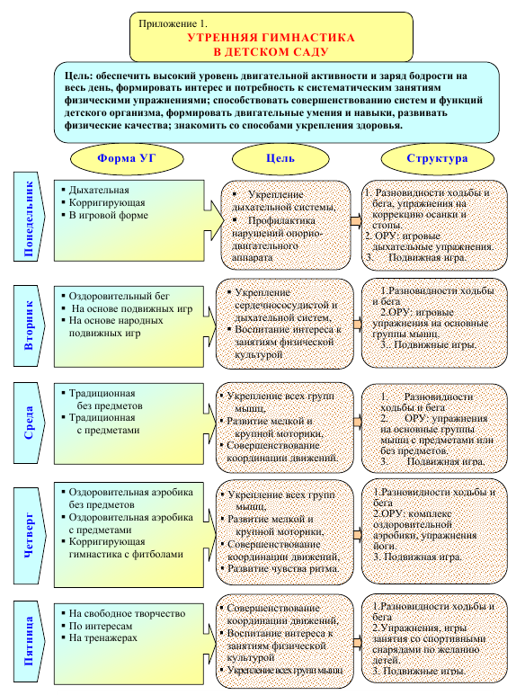

Приложение 1.

Приложение 2.
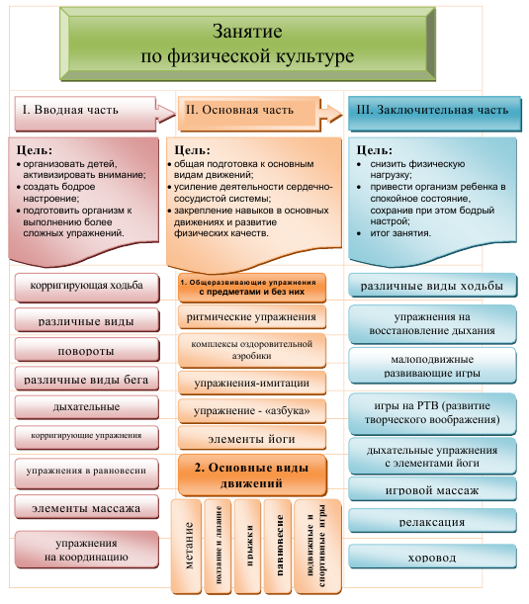

Приложение 3.
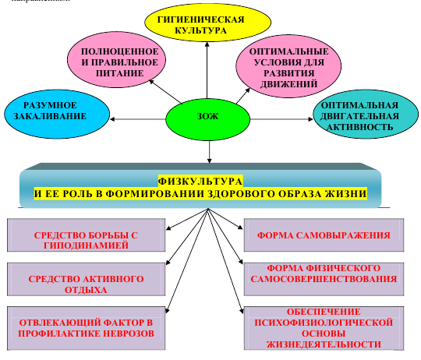

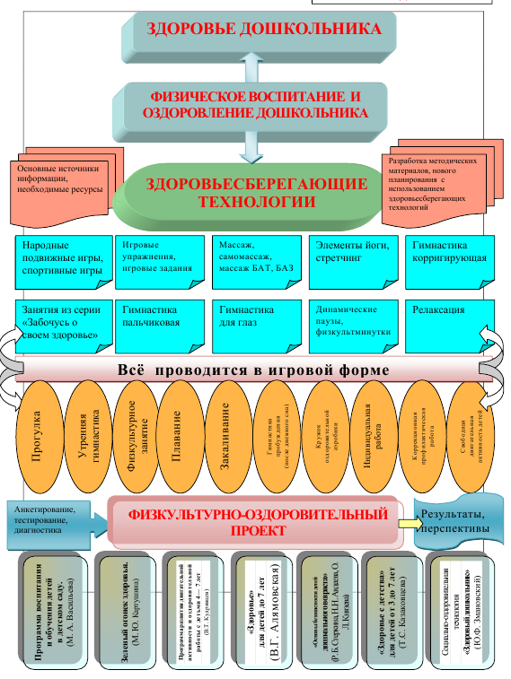
Приложение 4.

